附件
富含GABA谷物发芽技术简介
富含GABA谷物发芽技术是河北省农林科学院生物技术与食品科学研究所开发的针对全谷物利用的加工技术。
原料选择：富含GABA谷物发芽技术对原粮适应性广，可有效实现对稻谷、谷子、紫米、燕麦等谷物发芽处理。
产品特点：富含GABA谷物发芽技术制备的发芽谷物芽头长2-3 mm，籽粒饱满、大小均匀、无杂质、无异味、无霉变，可对γ-氨基丁酸、游离氨基酸、黄酮类、酚酸类和维生素等功能活性成分进行有效富集，还能提升产品风味和感官品质；所生产的发芽谷物即可作为原粮直接消费、也可用作深加工产品原料加以开发利用。
工艺特征：富含GABA谷物发芽技术具有生产工艺简单、可操作性强、绿色环保、生产周期短等特点，便于实现产业化生产、投资低。

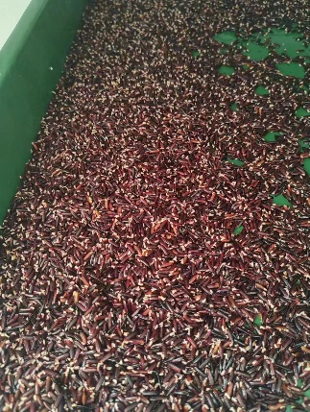
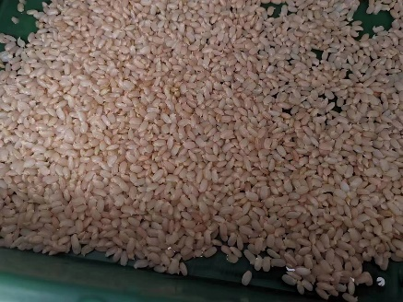
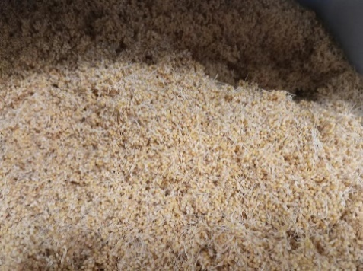

发芽糙米发芽紫米发芽糙小米

